
ココロみがき養成講座週１回の朝起きでリフレッシュする60分間！
いわき市倫理法人会

無料 どなたでも参加できます 月4回開催
第501回経営者モーニングセミナーのご案内

日 時 令和８年 8月 6日（ 木 ）午 前 ６：００～７：００
場 所 常磐共同ガス株式会社 本社３Ｆ 会議室Ｂ≪第13条 反始慎終≫
住 所 いわき市常磐湯本町日渡74-7 ＴＥＬ 0246-43-3148
「人生に遅すぎることはない
～53歳で行政書士になった私の再挑戦～ 」

テーマ
講 師
しらいわ るみこ行政書士事務所
行政書士 白岩 留美子 氏
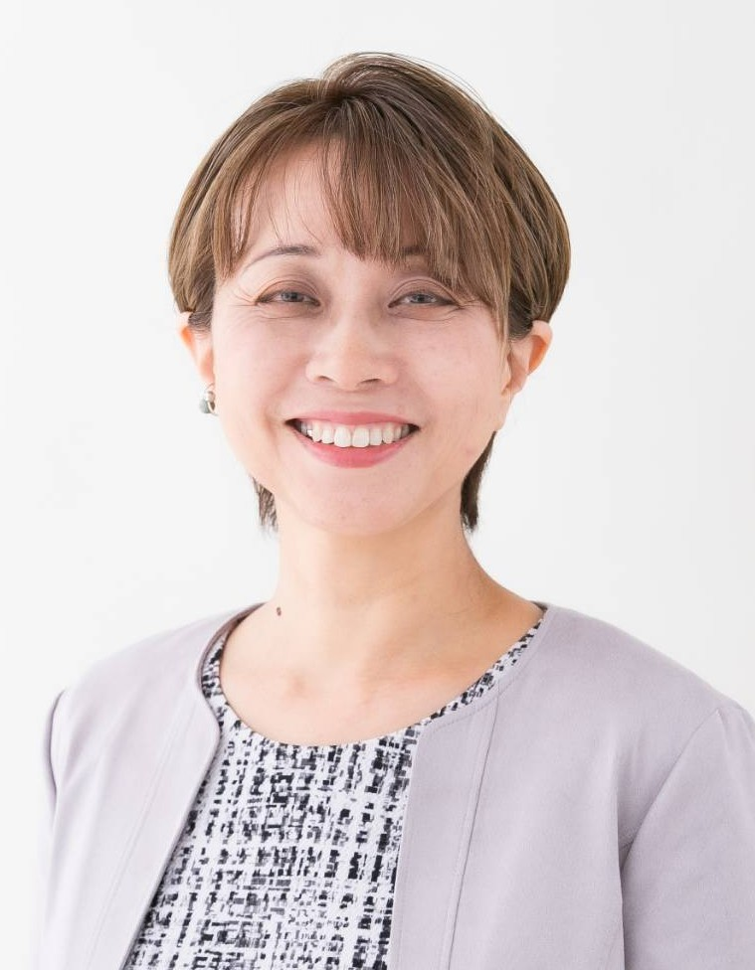

≪プロフィール≫
福島県いわき市在住。1969年生まれ。行政書士、ペット相続士。
しらいわるみこ行政書士事務所代表、シニアライフ相談サロンめーぷる
いわき店を運営。自身の人生では、離婚やDV、病気など様々な苦難を経験。
52歳で子宮体がんを患うも手術により克服し、「人生は何歳からでも挑戦できる」
という思いを胸に、53歳で行政書士試験に合格、54歳で開業した。
現在は、高齢者やおひとりさまが安心して暮らせる地域づくりを目指し、遺言・相続・任意後見・身元保証・
死後事務などの生前対策支援に取り組んでいる。また、ペットと飼い主が最後まで安心して暮らせる
社会の実現をライフワークとして活動している。「次世代に負の遺産を残さない」「地域に孤独な人をつくらない」を
志に掲げ、終活の普及啓発や地域の共助づくりに挑戦している。
～聴きどころ～

47歳で主人のDV、モラハラから逃げ、行政書士を目指した。父と義母の介護の経験から「終活と介護は
切り離して考えてはいけないと考え「ひとつの窓口で高齢者やおひとりさまの悩みにチームとして対応できるよう
「シニアライフ相談サロンめーぷる」に「いわき店」として加盟した。

※ 講師を囲んでの「朝食交流会」 ご交流・仲間づくりにどうぞ ＡＭ７：００～ (会費￥200)
≪今後の予定≫
8/13 おやすみ
8/20 （一社）倫理研究所 法人スーパーバイザー 横町 芳隆氏 「 倫理と経営 」

主 催 いわき市倫理法人会TEL0246-92-0708 FAX0246-92-0720
Ｅメール iwakisi-rinri@arion.ocn.ne.jp

